Структура управления МБДОУ «Детский сад общеразвивающего вида №3 «Солнышко» г. Кукмор» Кукморского муниципального района Республики Татарстан

Учредитель – муниципальное образование «Кукморский муниципальный район Республики Татарстан», полномочия которого возложены на Исполнительный комитет Кукморского муниципального района Республики Татарстан
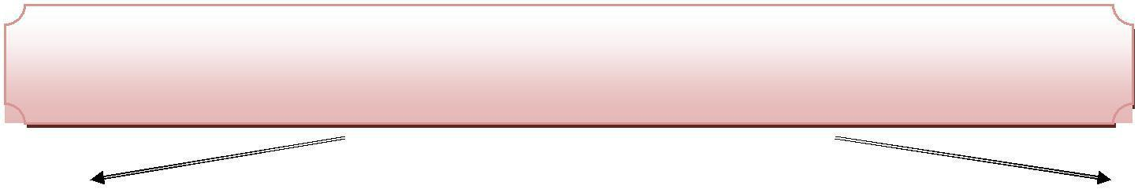

Управление образования Исполнительного комитета
Кукморского муниципального района Республики Татарстан
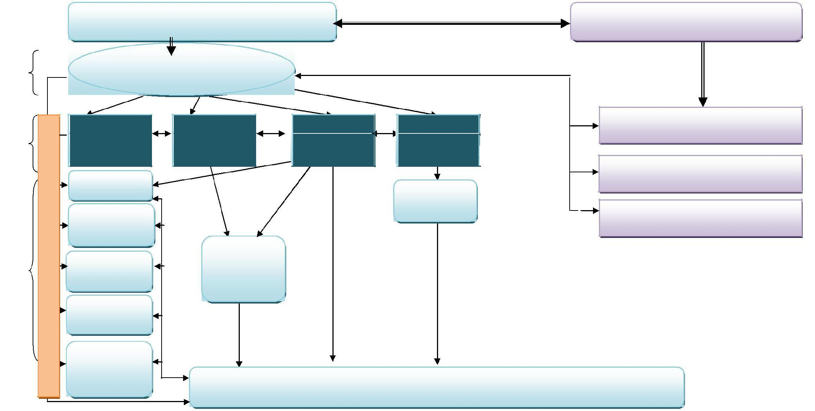

1 уровень

Административное управление Общественное управление

Заведующий МБДОУ №3

2 уровень

Т | Старший
в | воспитатель
о
р

заведующий

хозяйством

Старшая | Главный
медсестра | бухгалтер
 | МУ ЦБ

Общее собрание работников

Педагогический совет

уровень

- Воспитатели
е

- Воспитатель
- по обучению
- тат. языку
- Учитель-

Младший

обслуживаю

Бухгалтер
МУ ЦБ | Родительское собрание

3

г
р

логопед

щий

персонал

Музыкальный
- руководитель

п
п
_{а} Инструктор
по

физ.культуре

Воспитанники и их родители

